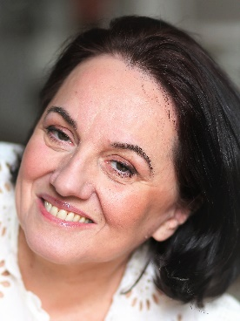PERRIER CAROLINE

3, rue LE BRUN

75013 PARIS

tél : 0603130524

Mail : crlnperrier@gmail.com

EXPERIENCE PROFESSIONNELLE

Téléfilms

2012-18 « Groland » - CANAL+
2008 « Pas de Secret Entre Nous »

2004 « Double Emploi »

Réalisation : Bruno Carrière
1998 « Baldipata et les Petits Riches »
Réalisation : Claude d’Ana

Cinéma
2018 « Un Verre de Trop »
Réalisation : Jean-Pierre Mocky
Série Hitchcock Magazine.
2014 « Trois souvenirs de ma jeunesse »
Réalisation : Arnaud Desplechin
2012 « A Votre bon cœur mesdames » et d’autres

Réalisation : Jean-Pierre Mocky

Théâtre
1997 « Wino Time »

Mise en Scène : Mick Collins

Théâtre : Petit Hebertot
1995 « Pélléas et Mélisande» de Maurice Maeterlinck

Théâtre Essaïon
1992 Compagnie Clo LESTRADE
Travail de Danse Contemporaine et de Clown

Court Métrages

2016 « Presque rien »
Clip-court métrage pour Hippocampe Fou
Réalisation : David Freymond

2003 « ctrl + z »
Réalisation : Marie Pochoy
2000 « Transfert limité »

Réalisation : Chen Zhun
1997 «Le Minotaure »

Réalisation : Raphaël Caussimon
Radio
2002 « Les Thibault » de Roger Martin du Gard
Réalisation : Christine Bernard-Surgy

Formation complémentaire
- RHINOCEROS – voix off et doublage

- Atelier VOUTSINAS
- Danse Contemporaine – Ménagerie de Verre

- Théorie – Cursus de Danse en Sorbonne

Diplômes

1977 Diplôme de Fin d’Etudes du Conservatoire de Genève
1976 Diplôme Fédéral de Maturité Suisse (équivalent au BAC)
- option langues

Langues
Anglais (vit aux USA 1967 – 1972)
Notions d’allemand et d’italien

Atouts
Natation - équitation –tennis – danse contemporaine
Praticienne Feldenkrais

Nationalité : Française et Suisse
Née : 25 juillet 1957
Taille 1m 68

